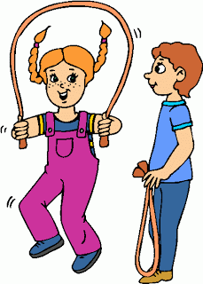
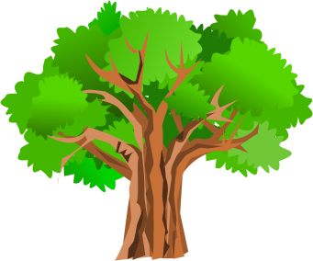
Playtime / I’m playing! - song
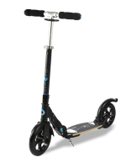

Драги ученици,

Прошлог часа смо причали о игри и слободним/спортским активностима напољу, а данас ћемо да слушамо песму везану за ову тему.

Отворићете стране 58 и 59 у вашем уџбенику и пратити илустрације док слушате песму.

Песму можете пустити преко следећег линка (кликните на I’m playing! song, имате и караоке):
https://elt.oup.com/student/happyhouse/level2/songsandchants_02/songsandchants_02_07/?cc=rs&selLanguage=en
или преко аудио записа који вам шаљем уз ово упутство.
Уколико неко жели, може да се сними и да ми пошаље своје извођење, али није обавезно .
Желим вам леп и весео викенд!

Наставница Сара

